Конспект непрерывной образовательной деятельности

с использованием инновационных технологий

в подготовительной группе

«Страна Мультипликации»

Составила: воспитатель МБДОУ №251

Богрянова Оксана Вадимовна

Красноярск, 2025 год.

***Услышишь – забудешь,***

***Увидишь – запомнишь,***

***Построишь – поймешь!***

***Конфуций!***

**Цель занятия**: формировать представления о зачатках мультипликации и научить детей создавать простейшие оптические игрушки — тауматропы.

**Задачи**:

**Обучающие**: обучить работе по алгоритму, познакомить с понятием «тауматроп» и техникой оживления картинок. 

**Развивающие**: развивать умение планировать свои действия для достижения поставленной цели, исследовательские навыки при анализе готовой игрушки, понимание принципа действия тауматропа.

**Воспитательные**: воспитывать аккуратность и отзывчивость.

Приоритетная область: познавательное развитие.

Интеграция образовательных областей: познавательное развитие, художественно-эстетическое развитие, социально-коммуникативное развитие, речевое развитие, физическое развитие.

Виды детской деятельности: игровая, коммуникативная, познавательная, исследовательская, художественно-эстетическая.

Задачи:

ОО «Речевое развитие»

- совершенствовать умение выражать свои мысли, используя разные части речи, соответственно цели высказывания

ОО «Социально-коммуникативное развитие»

- воспитывать дружеские взаимоотношения между детьми, умение взаимодействовать в команде, достигать результата совместными усилиями.

- воспитывать ценностное отношение к мультипликации как части культурного наследия

ОО «Познавательное развитие»

- способствовать развитию познавательного интереса, стремления узнавать новое о предметах и явлениях социальной действительности;

- расширять и углублять представления детей о мире мультипликации, формировать начальные представления о создании мультфильмов

- познакомить с моделью зоотропа

ОО «Художественно-эстетическое развитие»

-  развивать эстетические чувства, эмоции и переживания

- формировать конструктивное видение объекта, активизировать аналитическое восприятие при создании целого из частей

**Материалы и оборудование**: цветные карандаши, фломастеры, готовые изображения-шаблоны распечатанные на бумаге, клей, ножницы, деревянная палочка (например, бамбуковая шпажка), презентация «В Стране мультипликации», видеоролик «Мульт-зарядка» , клей-карандаш, небольшая ковровая дорожка (ковер-самолет).

**Ход непрерывной образовательной деятельности**

Воспитатель: Ребята, вы любите путешествовать? (ответы детей). Здорово! Тогда сегодня мы с вами отправимся в путешествие. Куда? Попробуйте догадаться сами. Посмотрите на экран. Что вы видите?

Слайд 1. Герои мультфильмов «Смешарики», «Маша и медведь», «Три богатыря», «Лунтик».

Правильно. Это герои наших любимых мультфильмов. Вы любите смотреть мультфильмы? Я тоже очень люблю. А вы знаете, какие бывают мультфильмы? Я  предлагаю вам отправиться сейчас в волшебную Страну Мультипликации и все об этом узнать. Хотите?

Посмотрите на экран. Какой волшебный предмет нам подойдет для путешествия?

Слайд  2. Волшебные предметы из сказок: ковер-самолет, ступа Бабы-Яги, волшебные башмачки Элли, шапка-невидимка.

Обсуждаем с детьми, что нам подойдет. Это ковер-самолет, т.к. ступа, башмачки, шапка – для одного человека, а на ковре мы можем полететь все вместе.

Воспитатель достает небольшую ковровую дорожку, предлагает детям сесть на нее и отправиться в путешествие.

Слайд 3. Анимированный. Изображение неба с движущимися облаками. Фонограмма песни из к/ф «После дождичка в четверг» «По синему небу летучий ковер»

Вот мы и прилетели. И перед нами – Онлайн экскурсия в Музей анимации в Москве. **Московский музей анимации**  <https://animamuseum.ru/> — первый в [России](https://ru.wikipedia.org/wiki/%D0%A0%D0%BE%D1%81%D1%81%D0%B8%D1%8F) международный анимационный музей. Здесь, в музее анимации, мы можем узнать все-все-все об истории мультфильмов.

Воспитатель: Кто бы из вас хотел хотя бы на полчаса стать аниматором и создать свой собственный мультфильм? Сегодня у вас будет такая возможность познакомится с оживлением изображения в мультипликации.

Мультипликационный фильм – это ожившее изображение. Для того чтобы персонаж мультипликационного фильма мог двигаться создают Что? несколько кадров (изображений) и с большой скоростью их меняют при этом создаётся иллюзия движения и мы видим оживший объект.

Кто запомнил какой необычный аппарат хранится в этом музее? Ответы детей.

Это, ребята, зоотроп. Лента с изображением фаз движения человечка. Сколько вы заметили там кадров? Ответы детей (много)

Сегодня мы с вами попробуем создать короткий фильм, состоящий всего из двух кадров, создав тауматроп.

Тауматроп или "вращающееся чудо" уходит корнями в далекое прошлое - к возникновению кинематографа (начало 19 века). Действие волшебной забавы основано на оптической иллюзии или, попросту сказать, на обмане зрения.

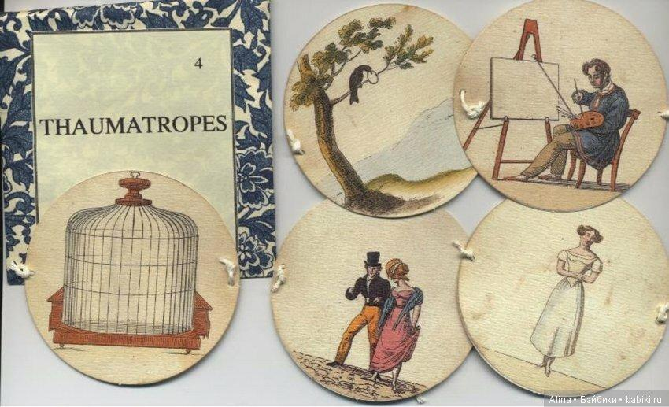

Тауматро́п (от др.-греч. θαῦμα — чудо и τροπή — вращение) — игрушка, основанная на оптической иллюзии: при быстром вращении кружка с двумя рисунками, нанесенными с разных сторон, они воспринимаются как один. Была особо популярна в Викторианскую эпоху.

Создателем тауматропа является Джон Гершель. Ещё в 1824 году он поспорил со своим другом Чарльзом Беббиджем, что сможет показать ему одновременно две стороны золотой гинеи. (Гинея (англ. guinea) — английская, затем британская золотая монета, имевшая хождение с 1663 по 1813 год.) Он вращал монету на ребре, а Беббиджа попросил поместить глаз на её уровне. Обе стороны монеты слились воедино.

В 1825 Генри Фиттон и доктор Пари, популяризируя этот опыт, превратили его в детскую игрушку, получившую имя тауматроп. Жозеф Плато о тауматропе: «Надо нарисовать два различных предмета на двух сторонах картонного диска таким образом, что, если начать вращать этот диск с большой скоростью вокруг его диаметра как вокруг оси, слияние восприятий двух рисунков создаст третий.»

Итак, нам понадобится: белый картон, где нарисован контур круглой формы, ножницы, карандаши или фломастеры, клей, шпажка. Я приготовила для всех шаблоны с готовыми рисунками, которые необходимо будет раскрасить и вырезать.

**Алгоритм изготовления тауматропа.** (Показывает воспитатель)

* Вырезать по контуру круги с рисунками.
* Раскрасить изображения на двух кругах.
* На изнаночную сторону одного из кругов приклеиваем шпажку, поверх конструкции приклеиваем второе изображение лицевой стороной к себе.
* Раскручиваем получившееся изделие между ладонями.

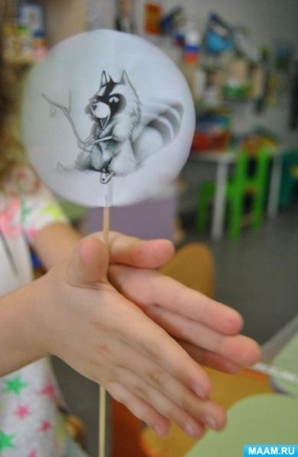

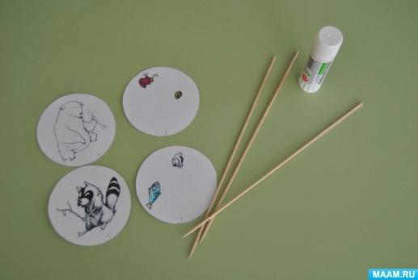  
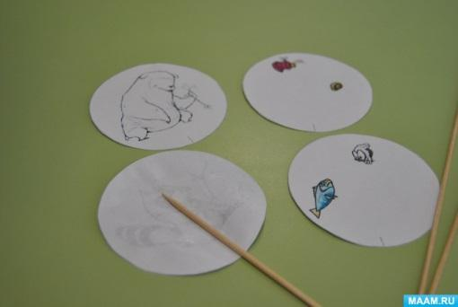

Перед работой мы отдохнем и на зарядку дружно пойдем!

Предлагаю вам сделать мульт-зарядку. Встаньте врассыпную по нашей группе, смотрите на экран и повторяйте движения за мульт-героями.

«Веселая мульт-зарядка 3. Наше все» (Видеоролик заимствован с интернет-ресурса)

**Воспитатель:** Прежде, чем приступить к работе, я предлагаю вам провести жеребьевку, как перед настоящим спортивным матчем. Чтобы определить, какое изображение будет на вашем тауматропе, мы поиграем в игру «Темная лошадка» *(Воспитанники по очереди опускают руку в жеребьевочную коробку и достают изображение своего тауматропа)*

**Практическая работа.**

**Воспитатель:** - Работа у всех завершена, и мы переходим к волшебству.

1,2,3 – улыбнись, тауматроп – оживись!

Как много мы всего узнали сегодня, ребята, правда? А теперь нам пора возвращаться в наш детский сад. Садитесь на ковер-самолет, отправляемся домой.

Слайд 15. Дублирует слайд 3. Звучит фонограмма «По синему небу летучий ковер»

Воспитатель: Вот мы и дома.

Что мы посетили в стране мультипликации? – Музей анимации

- Что мы увидели в музее анимации? – Рисунки героев мультфильмов, куклы героев мультфильмов.

- С каким необычным аппаратом познакомились? – Зоотропом.

- какую игрушку сделали?

 Чем она интересена? – «Оживляет» рисунки.

Ребята, в Стране Мультипликации осталось еще много интересного и не изведанного нами. Хотите туда вернуться  когда-нибудь?  (ответы  детей).

Я обещаю, что наше путешествие продолжится. А сейчас я предлагаю вам нарисовать то, что вам запомнилось и понравилось в нашем сегодняшнем путешествии больше всего (самостоятельная деятельность детей – по желанию).